LAPORAN

DASAR PEMROGRAMAN



Achmad Anval Adhiem Allain

244107020039

TI 1B / 02

Percobaan 1

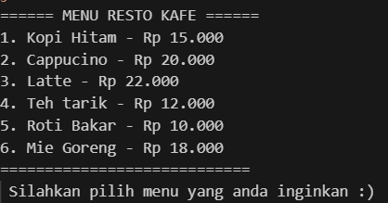

Pertanyaan

1. Tidak, fungsi tanpa parameter ridak selalu di gunakan untuk fungsi dengan tipe void aja. Sebuah fungsi tanpa parameter dapat memiliki tipe pengembalian.
2. Tidak bisa karena **MENU** digunakan untuk menampilkan daftar menu kepada pengguna.

Jika tidak menggunakan fungsi kitab isa menggunakan switch case.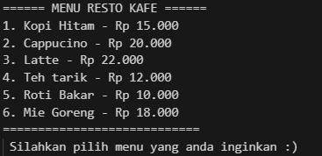

1. Karena jika menggunakan fungsi dapat mempermudah dan mempersingkat waktu mengerjakan sebuah project

Percobaan 2

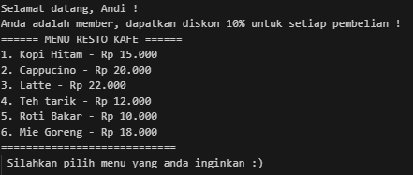

Pertanyaan

1. Digunakan untuk menerima input eksternal yang akandi proses dalam fungsi tersebut
2. Sama sama sebagai tempat menyimpan nilai dan memiliki tipe data, tetapi parameter hanya terdapat pada fungsi atau metode tem[at dia di dek;arasikan, sedangkan variable dapat dideklarasikan di luar fungsi.
3. isMember berfungsi untuk menentukan apakah pelanggan merupakan member atau tidak untuk mendapatkan diskon.
4. Akan eror, karena membutuhkan dua parameter yang harus di berikan saat pemanggilan.
5. 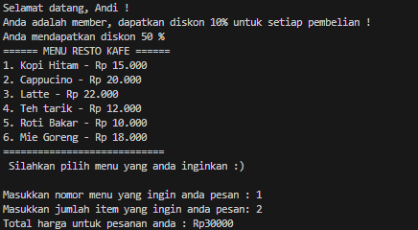

Percobaan 3



Pertanyaan

1. Ketika fungsi membutuhkan nilai kembalian, Ketika hasil dari proses dalam fungsi di gunakan Kembali pada bagian lain dalam program
2. 
3. 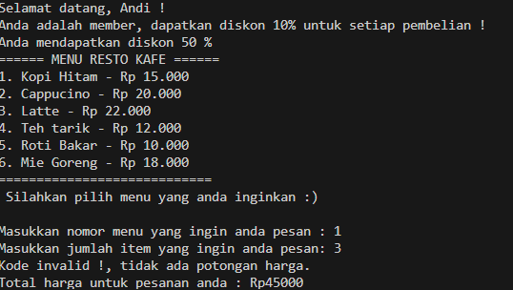

Percobaan 4

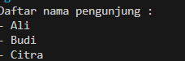

Pertanyaan

1. Berguna untuk memberikan argument yang sama dengan jumlah lebih dari sat uke dalam parameter tanpa harus menyebutkan jumlah argument secara eksplisit
2. 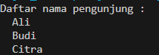
3. Tidak bisa karena varargs di ubah menjadi array yang memerlukan satu tipe data yang konsisten.

Percobaan 5

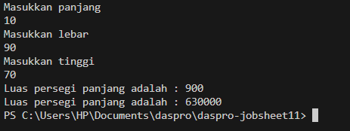

Pertanyaan

1. Yang di eksekusi terlebih dahulu adalah luas karena pada fungsi volum luasnya juga di masukkan pada perhitungan selanjutnya
2. 

Fungsi jumlah di panggil (1,2) menghasilkan 3, jumlah di simpan pada variabl **temp,**dalam tampilJumlah() tersimpan angka (3,5) yang di jumlahkan menjadi **8**,di Tarik ke tampilHinggaKei(int i) = 1 – 8

1. - Parameter digunakan saat perlu memberikan data input kepada fungsi untuk di proses.

* Return digunakan saat fungsi perlu memberikan hasil perhitungan atau data yang di perlukan untuk digunakan lebih lanjut

Tugas

1.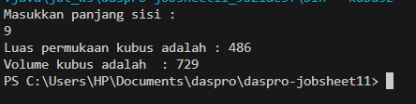

2. 